聖グレゴリオの家 宗教音楽研究所
オルガンに親しむ一日④
2026年２月11日(水・祝)
対象：オルガン、オルガン音楽に興味のある方（初心者大歓迎）
聖グレゴリオの家は1979年設立以来、典礼を中心に「祈り、研究、教育」を三本柱として、教会音楽、オルガン、古楽の分野などで様々な活動をしてまいりました。
好評を博しております「オルガンに親しむ一日」シリーズ第4弾を開催いたします。
今回の講習会では「北ドイツオルガン楽派」を取り上げ、その時代の楽器と作曲家について深く学びます。また、ブクステフーデのコラール作品についての公開レッスンも行われます。
初心者の方をはじめとして、オルガンにご興味のある方はどなたでもご参加ください。

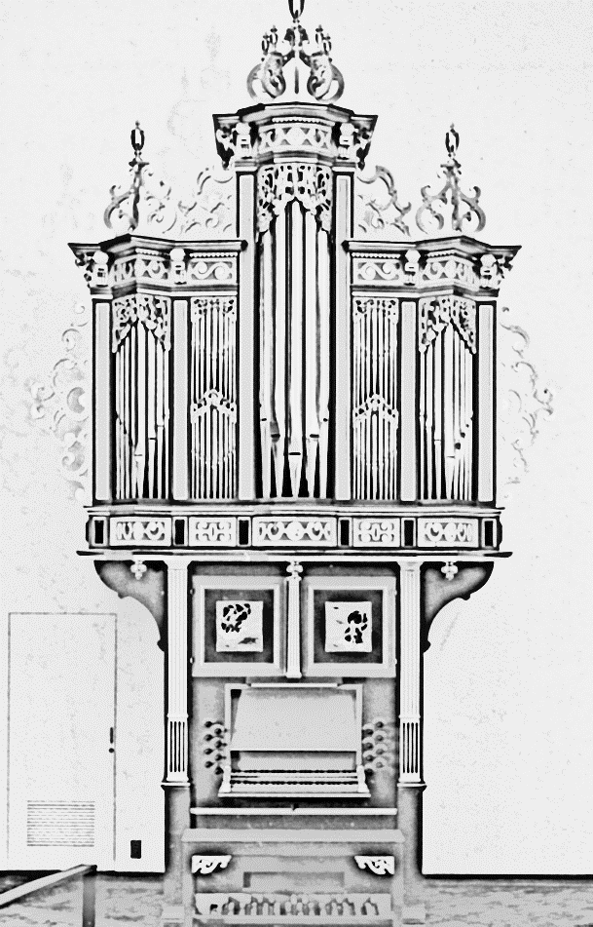
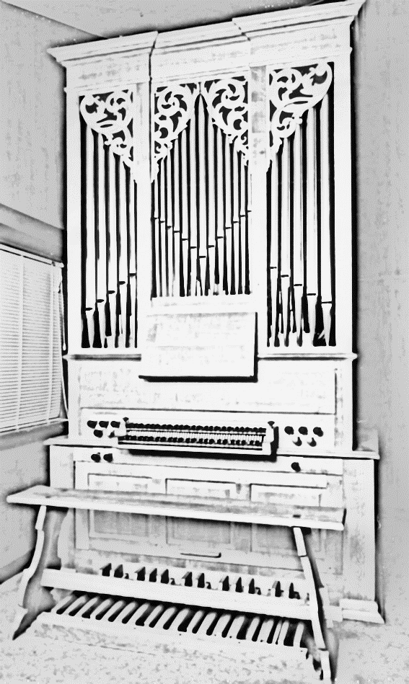

Jürgen Ahrend Bernhard Aubertin
■ プログラム
9:30～ 9:45 受付 オリエンテーション
10:00～12：00 「北ドイツオルガン楽派のオルガン」
講師：三橋利行（高エネルギー加速研究機構）
12:00～13:30 昼食 （資料室、オルガン見学）
聖グレゴリオの家内のオルガンを見学できます。(自由参加)
13:30～15:00 「北ドイツオルガン楽派の音楽」
講師：椎名雄一郎（東北学院大学教授）
15:00～15:30 休憩
15:30～16:30 公開レッスン 「ブクステフーデのオルガン作品」

■ 講 師
三橋 利行 (特別講師)
高エネルギー加速器研究機構にて加速器物理学の研究（光学的ビーム計測）に従事する。加速器科学論文賞、西川賞、FARADAY CUP AWARDを受賞。2012年に国際ビーム計測会議(IBIC)を設立し第一回開催にて議長を務める。また国際加速器会議(IPAC)にて運営委員会委員を務めたほか、加速器関連の研究施設において国際評価委員会の委員を歴任する。現在、高エネルギー加速器研究機構名誉教授、総合大学院大学名誉教授、理学博士。オルガンに関しては、H. Vogel氏にオルガンを、J. Ahrendオルガン建造について学ぶ。白根ルネッサンスアカデミーにて講師を務めたほか、小学生から社会人までを対象とした、オルガンパイプの物理学、”パイプはなぜ鳴るのか？紙工作でオルガンパイプを作ろう “と題して啓蒙活動を行っている。音大の学生を対象にしたゼミを不定期に開催している他、東京芸術大学において特別講義をしている。一方で、オルガン製作に携わり、現在までに１０件のオルガンの制作、移設などにかかわっている。

椎名 雄一郎 (特別講師)
東京藝術大学音楽学部器楽科オルガン専攻卒業。同大学院音楽研究科修士課程修了。第1回ダラス国際オルガンコンクール第2位。第12回ライプツィヒ・バッハ国際コンクール第3位。2002年NDR(北ドイツ放送局)音楽賞国際オルガンコンクール優勝。ウィーン国立音楽大学、スイス、バーゼル・スコラカントルム音楽院に留学。国内ほか欧州各地で演奏会を行なう。コジマ録音よりCD「バッハのオルガン解体新書」、「平和の祈り」、「メンデルスゾーンオルガン作品集」などをリリース、また春秋社より「パイプオルガン入門」を出版する。現在、東北学院大学文学部教授、大学宗教主任。日本基督教団讃美歌委員会委員。日本キリスト教団吉祥寺教会オルガニスト。
https://www.yuichiro-shiina.com

■ 受講料
●一般 10,000円（消費税・資料代込) ●賛助会、友の会、オルガンゼミ生 8,000円（消費税・資料代込)
●25歳以下 5,000円（消費税・資料代込)
(当日、年齢が確認できるものをご提示ください。)

■ 参加資格
オルガン、オルガン音楽にご興味のある方ならどなたでもご参加いただけます。
年齢、音楽経験は問いません。（定員120名先着順）

■ 食事について
昼食はお弁当をご持参の方は食堂をお使いいただけます。黙食のご協力をお願い
いたします。また、外食にお出かけいただくことも可能です。デリバリーはご遠慮ください。

■ お申込み方法
●申込書に必要事項を記入の上、郵送またはFAXしてください。メール、または聖グレゴリオの家の
HPのお問合せフォームからもお申し込み可能です。（件名：「オルガンに親しむ一日④」と
ご記入ください。）
該当する受講料金額をお振り込みください。（事務所窓口でのお申込みも可能です）
＊申込書と入金を確認後、受講票をお送りします。

振込先 ゆうちょ銀行 口座番号／00120-8-61673 加入者名／宗教法人 聖グレゴリオの家
他金融機関からの振込用口座番号： 〇一九（ゼロイチキュウ）店（019） 当座0061673
○振込用紙に「オルガンに親しむ一日④」と明記してください。
○一旦お支払いいただいた受講料は原則として返金できません。

■ 申込み締め切り 2026年2月3日（火）

お申込み・お問合せ

聖グレゴリオの家・オルガンに親しむ一日④係
〒203-0004 東京都東久留米市氷川台2-7-12
Tel 042-474-8915 平日（月～土）9：00～17：00
Fax 042-474-8832（24時間受付）
info@st-gregorio.or.jｐ


聖グレゴリオの家HP

東久留米駅から聖グレゴリオの家までの案内図
